**2023年6月13日安全生产会议图片**

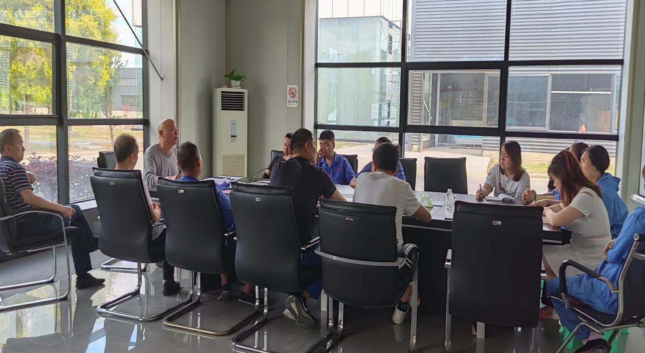

**2023年7月24日安全生产会议图片**

